DİYABET

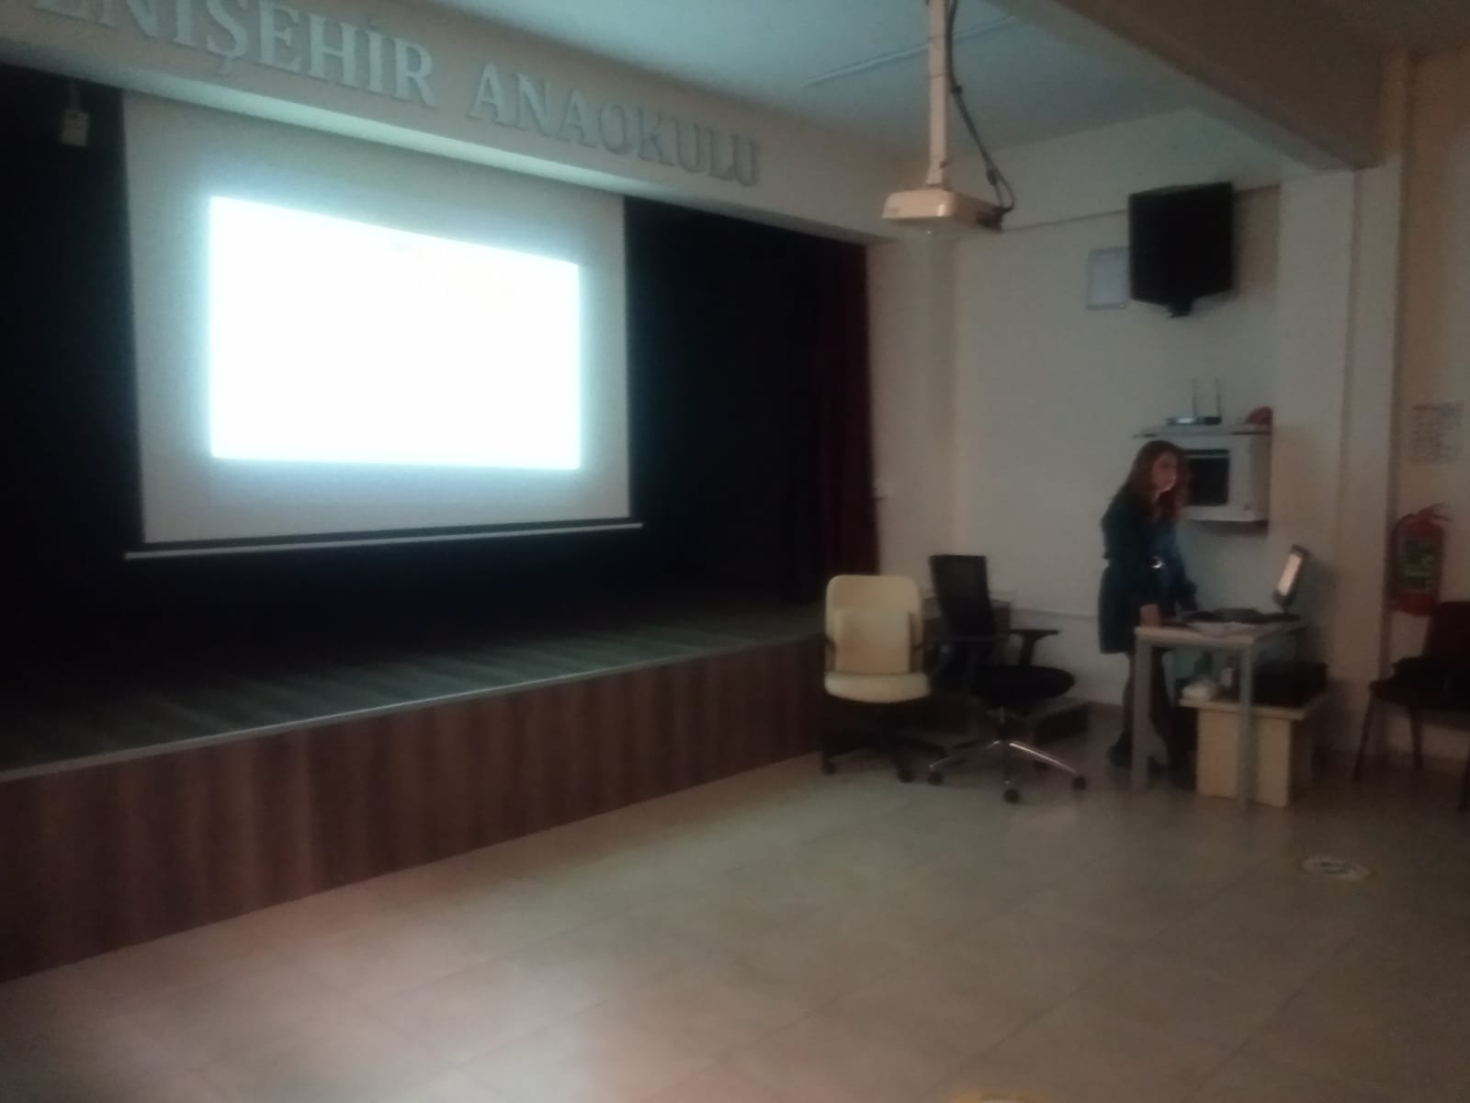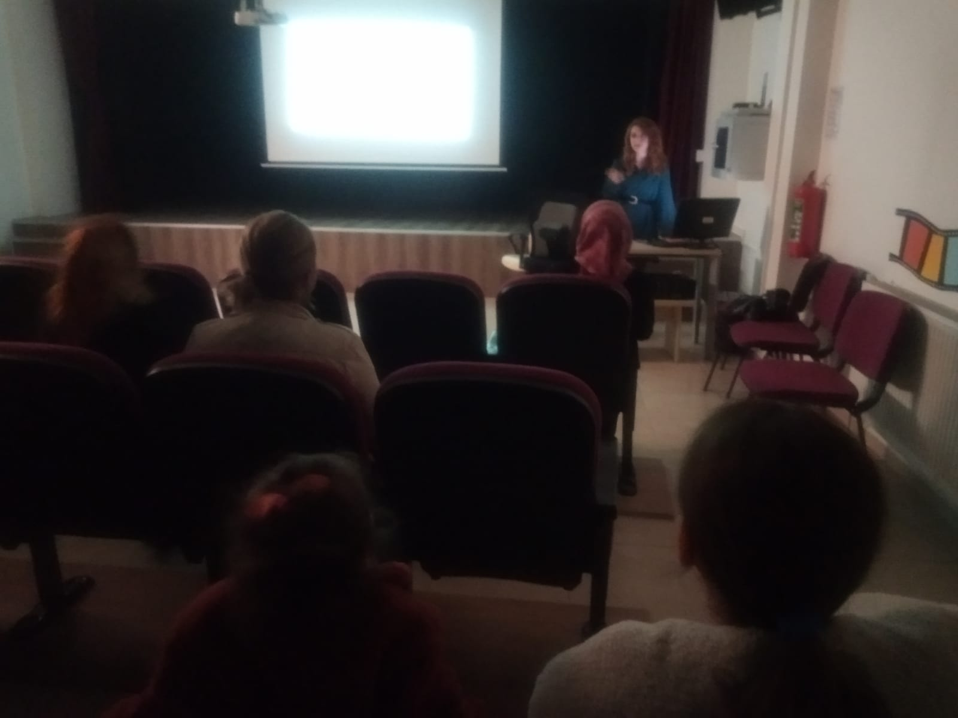Merkezefendi 1 Nolu Sağlıklı Hayat Merkezi'nde görevli Diyetisyen Betül ARSLANOĞLU tarafından; 31.03.2023 cuma günü saat 13.00 da velilere yönelik Diyabet konulu seminer verilmiştir.